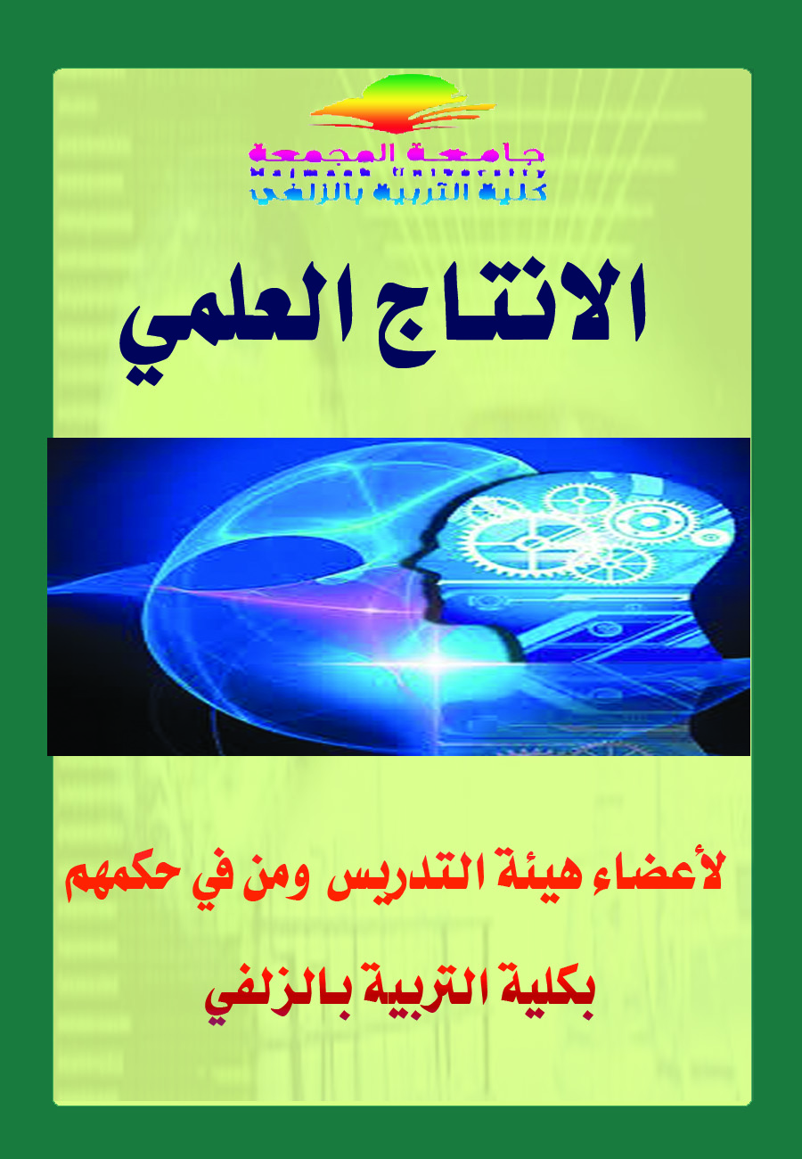

**قسم الكيمياء**

|  |  |  |  |  |  |  |  |
| --- | --- | --- | --- | --- | --- | --- | --- |
| الاسم | د/ جيهان عبدالعزيز السيد العميري | | | | | | |
| الدرجة العلمية | الدكتوراه | | القسم | | الكيمياء | | |
| التخصص العام | كيمياء | | التخصص الدقيق | | كيمياء حيوية | | |
| عنوان البحث | | **دار النشر** | | **تاريخ النشر** | | **التصنيف** |
| منهجية القراءة البلاغية بين التأويل والتمثيل في أحاديث التأويل في صحيح البخاري . | | **حولية كلية الدراسات الإسلامية والعربية للبنات –العدد الرابع والعشرون ـ المجلد الرابع .** | | 2007/2008 | |  |
| Effect of growth regulators of yeast autolysate, RNA and adenine on some seeds during germination yeast autolysate, RNA and adenine on some seeds during germination | | مجلة جامعة عين شمس | | 2004 | | مجلة اقليمية |
| Assessment Level of Some Anti-Nutritional and Nutritional Factors In Some Egyptian Cultivated Soybean and Barley | | Research Journal of Agriculture and Biological Sciences, 6(4): 481-486, | | 2010 | | مجلة عالمية |
| Cadmium-ginger two way antagonistic relationshi | | Arab J. Biotech., Vol. 13, No. (1) 115-124 | | 2010 | | مجلة اقليمية |
| Development of Doubled Haploid Wheat Genotypes Using Chromosome Eliminating Technique and Assessment  under Salt Stress | | Journal of American Science  ;6(7) | | 2010 | | مجلة اقليمية |
| Influence of Some Citrus Essential Oils Cell Viability,Glutathione -S-Transferase and Lipid Peroxidation in Ehrlich ascites Carcinoma Cells | | Journal of American science 2010 ; 6(10) | | 2010 | | مجلة عالمية |
| Effect of Amino Acids on the Growth and Production of Steroids in Date Palm Using Tissue Culture Technique | | searcher,;4(1) | | 2012 | | مجلة عالمية |
| HPLC - Analysis of poly phenolic Compounds and Free Radical Scavenging Activity of pomegranate Fruit ( Punica granatumL.) | | International journal of pharmaceutical and Clinical Research 2014 ; 6 (4) | | 2014 | | مجلة عالمية |

|  |  |  |  |  |  |  |
| --- | --- | --- | --- | --- | --- | --- |
| الاسم | د/ نوال محجوب سليمان | | | | | |
| الدرجة العلمية | الدكتوراه | | القسم | | الكيمياء | |
| التخصص العام | كيمياء | | التخصص الدقيق | | كيمياء عضوية | |
| عنوان البحث | | **دار النشر** | | **تاريخ النشر** | | **التصنيف** |
| منهجية القراءة البلاغية بين التأويل والتمثيل في أحاديث التأويل في صحيح البخاري . | | **حولية كلية الدراسات الإسلامية والعربية للبنات –العدد الرابع والعشرون ـ المجلد الرابع .** | | 2007/2008 | |  |
| Preparation of some polyamides of diaminodibenzo-18-crown-6 and studying their liquid crystalline properties | | مجلة كلية التربية,6,4-22, | | 2012 | | مجلة اقليمية |
| Uses of some monomers and polyamides of aminodibenzo-18-crown-6 in solid-liquid extraction of potassium permanganate, dichromate, chromate, thiocyanate and nitrate | | Sudan Journal of Science (SJS),5(1),1-12 | | 2012 | | مجلة اقليمية |
| Uses of some monomers and polyamides of aminodibenzo-18-crown-6 in solid-liquid extraction of alkali and alkaline-earth metals nitrates | | مجلة معهد السودان للعلوم الطبيعية | | 2012 | | مجلة اقليمية |
| Measurements of Some Trace Elements in Street Dust from Hai Elsdeeg and Smnan in Zilfi Province at Saudi Arabia Using Inductively Coupled Plasma-Mass Spectrometer | | world environment,2(6), 135-139 | | 2012 | | مجلة عالمية |
| Some Trace Elements in Zilfi Streets Dust | | American Journal of Chemistry, 3(1): 10-13 | | 2013 | | مجلة عالمية |
| Spectroscopic Determination of Some Trace Elements as Pollutants in Fruit Dates Palm and Agricultural Soils at Zilfi Province(Saudi Arabia), | | Science Journal of Analytical Chemistry, 2(3): 11-16 | | 2014 | | مجلة عالمية |

|  |  |  |  |  |  |  |  |
| --- | --- | --- | --- | --- | --- | --- | --- |
| الاسم | د/ منال محمد محمد سالم | | | | | | |
| الدرجة العلمية | الدكتوراه | | القسم | | الكيمياء | | |
| التخصص العام | الكيمياء | | التخصص الدقيق | | كيمياء فيزيائية | | |
| عنوان البحث | | | **دار النشر** | | **تاريخ النشر** | | **التصنيف** |
| منهجية القراءة البلاغية بين التأويل والتمثيل في أحاديث التأويل في صحيح البخاري . | | | **حولية كلية الدراسات الإسلامية والعربية للبنات –العدد الرابع والعشرون ـ المجلد الرابع .** | | 2007/2008 | |  |
| 4-Amino-4'-nitroazobenzene derivatives as corrosion inhibitors for copper in HNO3 solution, | | | **Port. Electrochim.Acta 15, 4759.** | | **1997** | | **دولي** |
| Tetra haydro carbazole Derivatives as Corrosion inhibitors for Zinc in HCl Solution, | | | **Modern applied science, vol.4, No.12.** | | **2010** | | **دولي** |
| Synergistic Effect of some Halide Ions on the Inhibition of Zinc Corrosion in Hydrocchloric Acid by Tetrahydrocarbazole Derivatives Compounds, | | | **Int. J. Electrochem. Sci., 8,10001-10021** | | **2013** | | **دولي** |

|  |  |  |  |  |  |  |
| --- | --- | --- | --- | --- | --- | --- |
| الاسم | أ/ آمنه محمد قاسم شتيوي | | | | | |
| الدرجة العلمية | الماجستير | | القسم | | الكيمياء | |
| التخصص العام | الكيمياء | | التخصص الدقيق | | الكيمياء التحليلية | |
| عنوان البحث | | **دار النشر** | | **تاريخ النشر** | | **التصنيف** |
| منهجية القراءة البلاغية بين التأويل والتمثيل في أحاديث التأويل في صحيح البخاري . | | **حولية كلية الدراسات الإسلامية والعربية للبنات –العدد الرابع والعشرون ـ المجلد الرابع .** | | 2007/2008 | |  |
| Evidences for Chelating Complexes ofLithium with Phenylphosphinic andPhenylphosphonic Acids: A Spectroscopic and DFT Study | | **Phosphorus, Sulfur, and Silicon, 189:558–575, 2014 Copyright C _ Taylor & Francis Group, LLC** | | **2014 م** | | **International** |
| Solvent Extraction of Li+ using Organophosphorus Ligands in the Presence of Ammonia | | **Separation Science and Technology, 49: 1–7, 2014 Copyright © Taylor & Francis Group, LLC** | | **2014 م** | | **International** |

